**Лабораторная работа № 1**

**Определение ускорения тела при равноускоренном движении**

**Разработчик: Баранова Т. В.**

**Руководитель: Романов Р. В.**

**Цель работы**: Определить ускорение шарика, скатывающегося по наклонному жёлобу.

**Оборудование:** металлический жёлоб[1], стальной шарик, металлический цилиндр, измерительная лента, секундомер.

**Описание работы**

Движение шарика, скатывающегося по жёлобу, можно приблизительно считать равноускоренным. При таком движении без начальной скорости модуль перемещения *S*, модуль ускорения *a* и время движения *t* связаны соотношением (рис. 1)

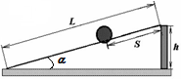

Рис. 1

.

Поэтому, измерив *S* и *t*, можно найти ускорение *a* по формуле

. (1)

Чтобы повысить точность измерений, опыт выполняют несколько раз, а затем вычисляют средние значения измеряемых величин.

**Ход работы**

**Задание №1 (базовый уровень)**

1. Положите жёлоб на стол, подложив под один из его концов одну или несколько тетрадей (книг) или закрепив на штативе (рис. 2). Изменяя угол наклона жёлоба, добейтесь, чтобы шарик катился по нему достаточно медленно: движение должно занимать не менее 3 с.

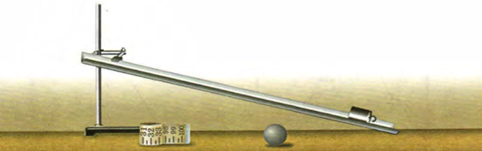

Рис.2. Схема установки

Положите в жёлоб у его нижнего конца металлический цилиндр. Когда шарик, скатившись, ударится о цилиндр, звук удара поможет точнее определить время движения шарика.

2. Отметьте на жёлобе начальное положение шарика, а также его конечное положение – верхний торец металлического цилиндра.

3. Измерьте расстояние между верхней и нижней отметками на жёлобе (модуль перемещения шарика *S*) с точностью до цены деления и результат запишите с учётом погрешности измерительной ленты.

*S* =____±_____ мм, *εS* =_____ %.

4. Отпустите шарик у верхней отметки без толчка и измерьте время *t* до удара шарика о цилиндр. Повторите опыт 5 раз, записывая в таблицу результаты измерений. В каждом опыте пускайте шарик из одного и того же начального положения, а также следите за тем, чтобы верхний торец цилиндра находился у соответствующей отметки.

Таблица 1

|  |  |
| --- | --- |
| *№* опыта | *t,* с |
| 1 |  |
| 2 |  |
| 3 |  |
| 4 |  |
| 5 |  |
| *t*ср |  |

5. Вычислите среднее время движения



и результат запишите в таблицу.

6. Вычислите ускорение, с которым скатывался шарик, по формуле (1).

7. Рассчитайте абсолютную и относительную погрешности ускорения. Погрешность измерения расстояния *∆х =*10 мм, погрешность измерения времени *∆t* = 0,1 c.

, .

8. Результат запишите в виде

*a* =____±_____ м/c2, εa =_____ %.

9. Запишите выводы из эксперимента.

**Задание №2 (углубленный уровень)**

Выполните те же задания для 3-х разных углов наклона жёлоба. Для этого измените высоту верхнего края жёлоба. Определите угол наклона жёлоба. Для этого подкладывайте под уголок по несколько тетрадей, чтобы угол наклона увеличивался. Для определения угла наклона измерительной лентой или линейкой измерьте длину жёлоба *L* и высоту *h* (Рис.1) и полученные результаты подставьте в формулу

.

Запишите выводы из эксперимента.

**Ход работы в домашних условиях**

При выполнении работы в домашних условиях замените штатив на стопку учебников, жёлоб на уголок, секундомер используйте в телефоне, и любой шарик, который можно сделать из фольги с грузом внутри.

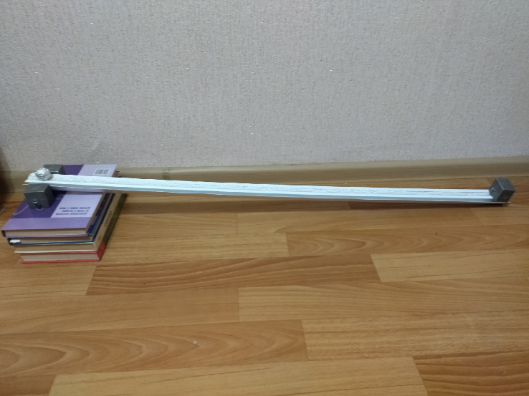

Рис. 3. Ход работы в домашних условиях

В остальном ход работы не отличается от работы, проводимой в лабораторных условиях.

**Ход работы при выполнении в виртуальном режиме**

1. Откройте страницу с программой моделирования (или распакуйте архив с программой). Окно программы показано на рис.4.

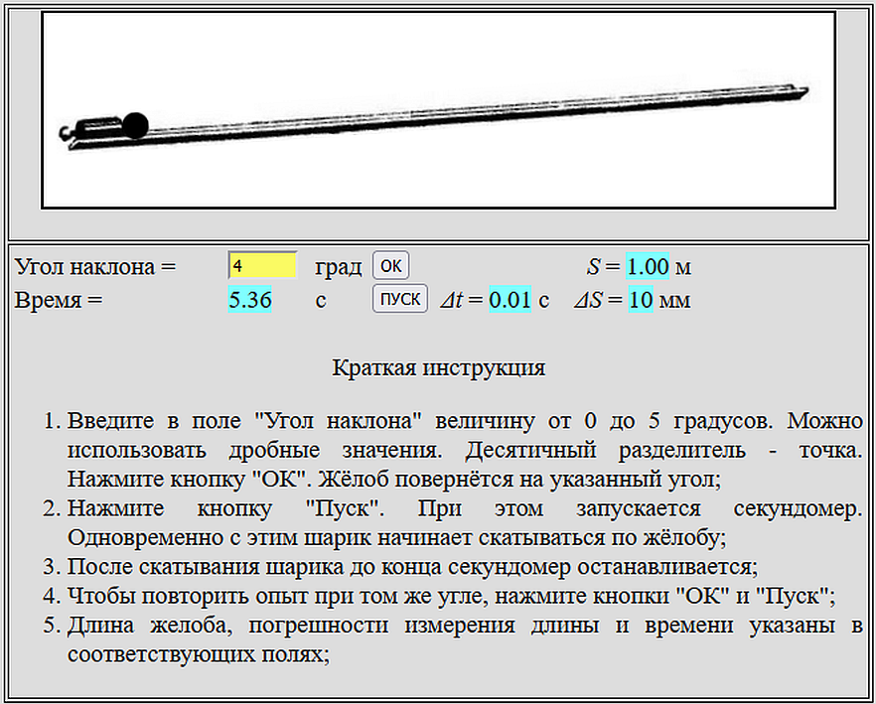

Рис. 4. Страница моделирующей программы

2. Подготовьте лист отчёта, в котором запишите:

- номер и название работы;

- кто выполнял работу;

- приготовьте таблицы для записи результатов.

3. Для наклона жёлоба введите в поле "Угол наклона" величину от 0 до 5 градусов. Можно использовать дробные значения. Десятичный разделитель - точка. Нажмите кнопку "ОК". Жёлоб повернётся на указанный угол.

4. Кнопка "Пуск" запускает секундомер и скатывание шарика по жёлобу.

5. После скатывания шарика до конца секундомер останавливается.

6. В остальном действуйте по описанию реальной лабораторной работы.

**Литература**

1. Генденштейн Л. Э., Физика. 10 класс. Ч. 1: учеб. для учащихся общеобразоват. организаций (базовый и углублённый уровни) / Л. Э. Генденштейн, Ю. И. Дик; под ред. В. А. Орлова. —– М.: Мнемозина, 2014. — 307 с. [Электронный ресурс]. URL: [https://drive.google.com/file/d/0BzLfxDQ9-E_ANE84WjNDOVFMNFE/ view?resourcekey=0-YP6CAsuuaq6fsZ6fmOFPIQ](https://drive.google.com/file/d/0BzLfxDQ9-E_ANE84WjNDOVFMNFE/view?resourcekey=0-YP6CAsuuaq6fsZ6fmOFPIQ). С. 267-268.
2. Физика: учеб. для 10 кл. / А. К. Кикоин, И. К. Кикоин, С. Я. Шамаш, Э. Е. Эвенчик; Под ред. В. А. Орлова. – 4-е изд., перераб. и доп. – М.: Просвещение, 2006. – 335 с. [Электронный ресурс]. URL: [https://11klasov.net/7114-fizika-10-klass-kikoin-ak-kikoin-ik-i-dr.html. C. 311-312](https://11klasov.net/7114-fizika-10-klass-kikoin-ak-kikoin-ik-i-dr.html.%20C. 311-312).
3. Мякишев Г. Я., Физика. 10 класс. Базовый уровень. Учебник. / Г. Я. Мякишев, М. А. Петрова, С. В. Степанов и др. М.: ДРОФА, 2019. – 400 с., С.371-372
4. 9-1-lab. Измерение ускорения тела при равноускоренном движении. Сверхзадача. // [Электронный ресурс]. URL: <http://sverh-zadacha.ucoz.ru/lab_rab/Virtual/9-1/9-1-lab.htm>.
5. Закирова Н. А., Аширов Р. Р. Физика: учеб. Для 10 кл. естественно-математического направления общеобразоват. шк./ Н. А. Закирова, Р. Р. Аширов. – Нур-Султан: Издательство «Арман-ПВ», 2019. – 336 с. [Электронный ресурс]. URL: <https://fileskachat.com/view/67506_d978360c8ffe9b81043482c55524d274.html>. С. 304-305.

1. Для устойчивости к концам жёлоба можно приклеить кусочки ластика.